LEEUWENHOEK

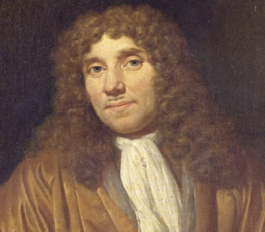

Nom: Leeuwenhoek

Nom au complet: Antoni van leeuwenhoek

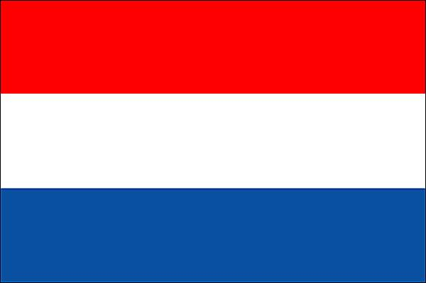

Nationalité: Pays-bas

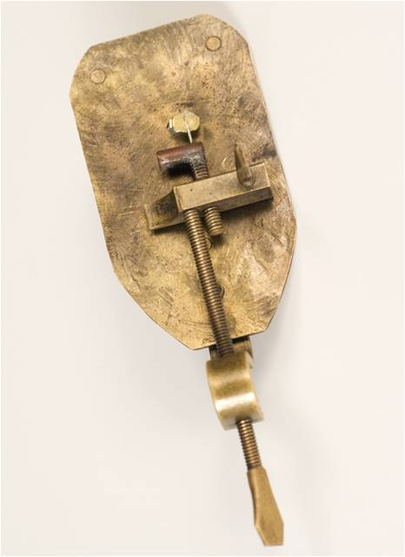

Découverte: microscope